Министерство науки и высшего образования Российской Федерации
федеральное государственное бюджетное образовательное учреждение
высшего образования «Курганский государственный университет»
(ФГБОУ ВО «КГУ»)
Курганская государственная сельскохозяйственная академия имени
Т.С. Мальцева – филиал федерального государственного бюджетного образовательного учреждения высшего образования
«Курганский государственный университет»
(Лесниковский филиал ФГБОУ ВО «КГУ»)

Кафедра «Ветеринария и зоотехния»

УТВЕРЖДАЮ:
Проректор по образовательной
и международной деятельности
___________ / А.А. Кирсанкин /
«____» ____________ 2025 г.

Рабочая программа учебной дисциплины

МОЛЕКУЛЯРНАЯ БИОЛОГИЯ

образовательной программы высшего образования –
программы магистратуры

19.04.05 Высокотехнологичные производства пищевых продуктов
функционального и специализированного назначения

Направленность программы (профиль):

Высокотехнологичные производства пищевых продуктов функционального
и специализированного назначения

Формы обучения: очная, заочная

Курган 2025
Рабочая программа дисциплины «Молекулярная биология» составлена в соответствии с учебными планами по программе магистратуры 19.04.05 Высокотехнологичные производства пищевых продуктов функционального и специализированного назначения, утвержденными:
- для очной формы обучения « 27 » июня 2025 года;
- для заочной формы обучения « 27 » июня 2025 года.

Рабочая программа дисциплины одобрена на заседании кафедры «Ветеринария и зоотехния»
«39» августа 2025 года, протокол № 1.

Рабочую программу составил:
доцент кафедры «Ветеринария и зоотехния» А.В. Цопанова

Согласовано:

Заведующий кафедрой «Ветеринария и
зоотехния», к.с-х.н., доцент Н.А. Позднякова

Заведующий кафедрой «Технологии хранения
и переработки продуктов животноводства»,
д.б.н., профессор Л.А. Морозова

Руководитель программы магистратуры,
доктор с.-х. наук, профессор И.Н. Миколайчик

И.о.начальника учебно-методического отдела
Лесниковского филиала ФГБОУ ВО «КГУ» Д.В. Палий

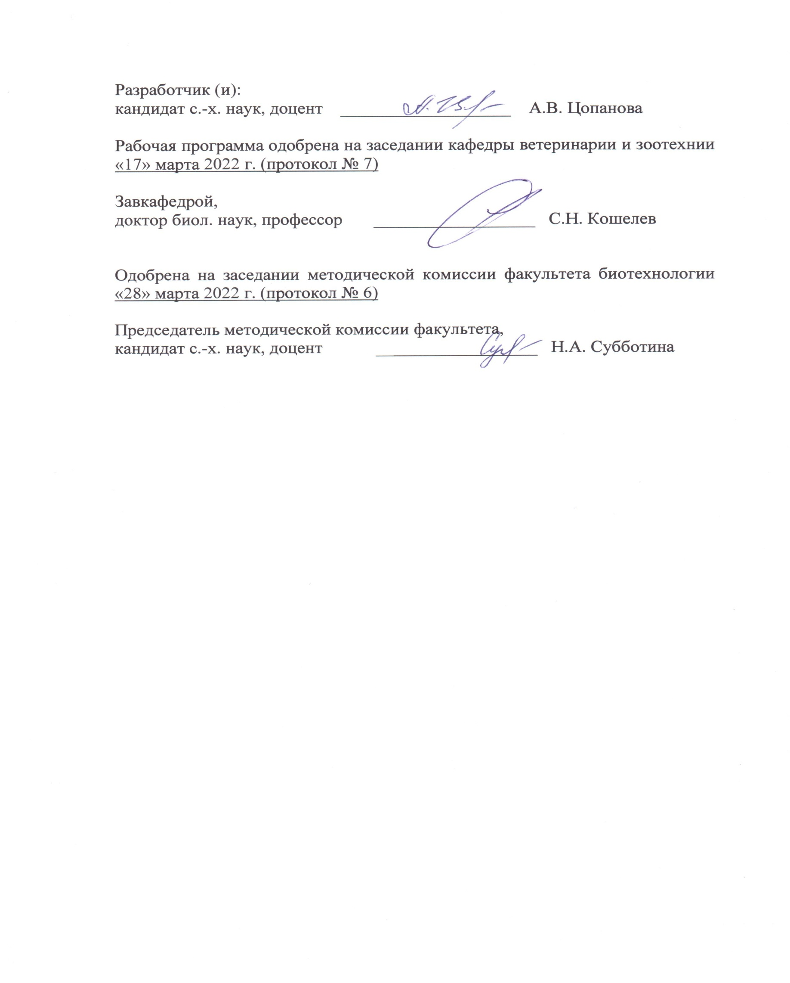Рабочую программу составил
к.с.-х.н., доцент

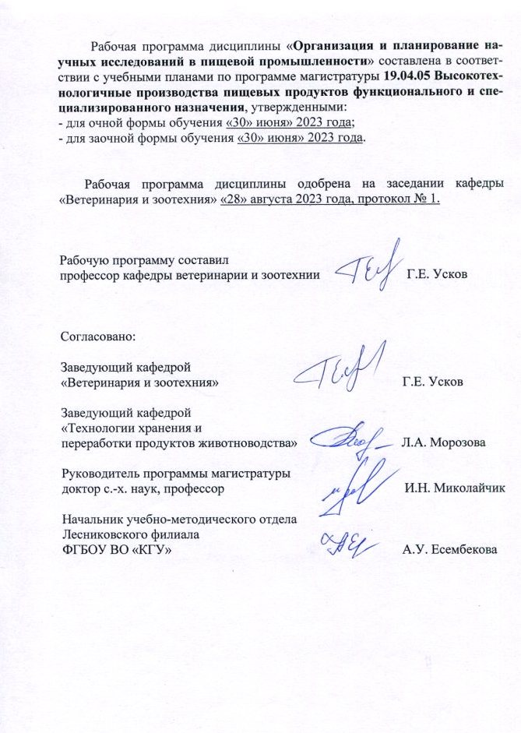
Согласовано:
Заведующий кафедрой
«Ветеринария и зоотехния» Г.Е. Усков

Заведующий кафедрой
«Технологии хранения и
переработки продуктов животноводства» Л.А. Морозова

Руководитель программы магистратуры,
доктор с.-х. наук, профессор И.Н. Миколайчик

Начальник учебно-методического отдела
Лесниковского филиала
ФГБОУ ВО «КГУ» А.У. Есембекова

1. ОБЪЕМ ДИСЦИПЛИНЫ

Всего: 4 зачетных единицы трудоемкости (144 академических часа)

Очная форма обучения

Вид учебной работы | На всю  дисциплину | Семестр
Вид учебной работы | На всю  дисциплину | 1
Аудиторные занятия (контактная работа
с преподавателем), всего часов
в том числе:
Лекции
Практические занятия
Лабораторные работы
Самостоятельная работа, всего часов
в том числе:
Подготовка курсовой работы
Подготовка к экзамену
Другие виды самостоятельной работы
(самостоятельное изучение тем (разделов) дисциплины)
Вид промежуточной аттестации
Общая трудоемкость дисциплины и трудоемкость по семестрам, часов

Заочная форма обучения
Вид учебной работы | На всю  дисциплину | Семестр
Вид учебной работы | На всю  дисциплину | 4
Аудиторные занятия (контактная работа  с преподавателем), всего часов  в том числе: | 16 | 16
Лекции | 6 | 6
Практические занятия | 10 | 10
Самостоятельная работа, всего часов  в том числе: | 128 | 128
Курсовая работа (проект) | - | -
Подготовка к экзамену | 9 | 9
Другие виды самостоятельной работы  (самостоятельное изучение тем (разделов) дисциплины) | 119 | 119
Вид промежуточной аттестации | экзамен | экзамен
Общая трудоемкость дисциплины и трудоемкость по семестрам, часов | 144 | 144

2. МЕСТО ДИСЦИПЛИНЫ
В СТРУКТУРЕ ОБРАЗОВАТЕЛЬНОЙ ПРОГРАММЫ

Дисциплина Б1.В.02 «Молекулярная биология» относится к части, формируемой участниками образовательных отношений, Блока 1 «Дисциплины (модули)»
основной образовательной программы направления подготовки 19.04.05 Высокотехнологичные производства пищевых продуктов функционального и специализированного назначения.
Дисциплина «Молекулярная биология» направлена на формирование у обучающихся общих представлений о молекулярной биологии, механизмах хранения, передачи и реализации генетической информации, строении и функции клеточных биополимеров, методах биотехнологии, ее достижениях и перспективах в целях дальнейшего применения полученных знаний в профессиональной деятельности.
Изучение дисциплины «Молекулярная биология» играет важную роль в подготовке магистров.
Освоение обучающимися дисциплины «Молекулярная биология» опирается на базовую подготовку, знания и умения студентов по естественнонаучным и математическим дисциплинам в объеме программы бакалавриата (специалитета). Программа курса также строится на предпосылках, что обучающиеся владеют необходимыми знаниями, приемами сбора, анализа и оценки информации.
Результаты обучения по дисциплине «Молекулярная биология», необходимы для успешного освоения таких дисциплин образовательной программы как: «Биосинтез пищевых веществ», «Пищевые и биологически активные добавки», «Технология производства продуктов функционального и специализированного назначения из животного сырья», «Технология производства продуктов функционального и специализированного назначения из растительного сырья», «Высокотехнологические основы производства продуктов диетического и лечебно-профилактического назначения».

3. ПЛАНИРУЕМЫЕ РЕЗУЛЬТАТЫ ОБУЧЕНИЯ

Целью изучения дисциплины «Молекулярная биология» является формирование общих представлений о молекулярной биологии, механизмах хранения, передачи и реализации генетической информации, строении и функции клеточных биополимеров, методах биотехнологии, ее достижениях и перспективах в целях дальнейшего применения полученных знаний в профессиональной деятельности.
В рамках освоения дисциплины «Молекулярная биология» обучающиеся готовятся к решению следующих профессиональных задач:
– овладеть современными знаниями в области молекулярной биологии, строении и функции нерегулярных биополимеров, хранении и реализации генетической информации;
– освоить принципиально новые подходы к разработке технологий производства продуктов функционального и специализированного назначения на основе молекулярной биологии;
– эффективно использовать материальные ресурсы при производстве, хранении и переработке сельскохозяйственной продукции на основе приобретенных знаний.

Компетенции, формируемые в результате освоения дисциплины:
- способность разрабатывать технологии производства продуктов функционального и специализированного назначения на основе молекулярной биологии (ПК-9).

В результате изучения дисциплины обучающиеся должны:
знать:
– основные законы естественнонаучных дисциплин для решения стандартных задач в соответствии с направленностью профессиональной деятельности; особенности макромолекулярной структуры и функции биополемеров (нуклеиновых кислот, белков, их модификации); биосинтез белков, этапы и регуляцию биосинтеза; методы генетической инженерии, ее достижения и перспективы;
уметь:
– использовать основные законы естественнонаучных дисциплин для решения стандартных задач в соответствии с направленностью профессиональной деятельности; разрабатывать технологии производства продуктов функционального и специализированного назначения на основе молекулярной биологии.
владеть:
– законами естественнонаучных дисциплин, их основными положениями и методами в своей профессиональной деятельности; навыками работы с научной литературой, самостоятельного овладения новыми знаниями по вопросам молекулярной биологии, в том числе с использованием современных информационных технологий.
4. СОДЕРЖАНИЕ ДИСЦИПЛИНЫ

4.1. Учебно-тематический план

Очная форма обучения
Рубеж | Номер раздела, темы | Наименование раздела,  темы | Количество часов  контактной работы  с преподавателем
Рубеж | Номер раздела, темы | Наименование раздела,  темы | Лекции | Практич. занятия | Лаборат. работы
Рубеж 1 | 1 | Введение в молекулярную биологию |  |  | -
Рубеж 1 | 2 | Клетка как целостная, динамическая  система |  |  | -
Рубеж 1 | 3 | Нуклеиновые кислоты. Молекулярная биология ДНК и РНК |  |  | -
Рубеж 1 |  | Рубежный контроль №1 |  |  | -
Рубеж 2 | 4 | Строение геномов разных организмов |  |  | -
Рубеж 2 | 5 | Молекулярная биология белков |  |  | -
Рубеж 2 | 6 | Матричные процессы в клетке. Репликация ДНК, биосинтез белка |  |  | -
Рубеж 2 | 7 | Генетическая инженерия. Достижения и  перспективы |  |  | -
Рубеж 2 |  | Рубежный контроль №2 |  |  | -
Всего:

Заочная форма обучения
Номер раздела, темы | Наименование раздела,  темы | Количество часов контактной работы с преподавателем
Номер раздела, темы | Наименование раздела,  темы | Лекции | Практич. занятия | Лабораторные работы
1 | Введение в молекулярную биологию | 1 | - | -
2 | Клетка как целостная, динамическая система | - | 1 | -
3 | Нуклеиновые кислоты. Молекулярная  биология ДНК и РНК | 2 | 1 | -
4 | Строение геномов разных организмов | 1 | 2 | -
5 | Молекулярная биология белков | 1 | 1 | -
6 | Матричные процессы в клетке. Репликация ДНК, биосинтез белка | 1 | 1 | -
7 | Генетическая инженерия. Достижения и  перспективы | - | 4 | -
Всего: |  | 6 | 10 | -
4.2. СОДЕРЖАНИЕ ЛЕКЦИОННЫХ ЗАНЯТИЙ

Тема 1. Введение в молекулярную биологию
Предмет генетики и ее методы. Понятие о наследственности, виды наследственности. Понятие об изменчивости признаков, типы изменчивости.

Тема 2. Клетка как целостная, динамическая система
Клетка и ее строение. Жизненный цикл клетки. Деление клетки и роль ее структур в передаче наследственности. Понятие о митозе и его биологическое значение. Мейоз, его фазы, генетическая и биологическая сущность.

Тема 3. Нуклеиновые кислоты. Молекулярная биология ДНК и РНК
Нуклеиновые кислоты. Строение ДНК по Д.Уотсону и Ф.Крику. Правило комплементарности. Репликация ДНК. Типы РНК, их структура и функции. Биосинтез белка и его значение.

Тема 4. Строение геномов разных организмов
Наследование признаков при моногибридном скрещивании. Сущность метода гибридологического анализа. 1-й и 2-й законы Г.Менделя. Правило чистоты гамет. Наследование признаков при дигибридном скрещивании. 3-й закон Г. Менделя.

Тема 5. Молекулярная биология белков
Сцепленное наследование признаков. Неполное сцепление признаков и его причины. Основные положения хромосомной теории наследственности Т.Моргана. Значение сцепления и кроссинговера в эволюции.

Тема 6. Матричные процессы в клетке. Репликация ДНК, биосинтез белка
Наследование и определение пола. Балансовая теория определения пола. Потенциальная бисексуальность организмов, гермафродитизм и гинандроморфизм. Проблема регулирования пола и ее значение в животноводстве.

Тема 7. Генетическая инженерия. Достижения и перспективы
Биотехнология. Ее значение и задачи. Генная инженерия, ее методы и значение в создании новых органических форм. Получение химерных и трансгенных живых организмов. Трансплантация и криоконсервация эмбрионов, значение в воспроизводстве животных. Клонирование в растениеводстве и животноводстве, его результаты и перспективы.

4.3. ПРАКТИЧЕСКИЕ ЗАНЯТИЯ

Номер раздела, темы | Наименование  раздела, темы | Наименование  практического занятия | Норматив времени, час.
Номер раздела, темы | Наименование  раздела, темы | Наименование  практического занятия | очная форма обучения | заочная форма  обучения
1 | Введение в молекулярную биологию | - |  | -
2 | Клетка как целостная, динамическая система | Строение клетки, ее жизненный цикл |  | 1
3 | Нуклеиновые кислоты. Молекулярная биология ДНК и РНК | Молекулярная биология ДНК и РНК |  | 1
4 | Строение геномов разных организмов | Строение геномов  разных организмов |  | 2
5 | Молекулярная  биология белков | Типы белков и их структура |  | 1
6 | Матричные процессы в клетке.  Репликация ДНК, биосинтез белка | Репликация ДНК,  биосинтез белка |  | 1
7 | Генетическая инженерия. Достижения и перспективы | Генетическая инженерия и ее методы |  | 2
7 | Генетическая инженерия. Достижения и перспективы | Пищевая биотехнология |  | 2
Всего: |  |  |  | 10

4.4. ДОКЛАДЫ С ПРЕЗЕНТАЦИЕЙ
Доклады с презентацией посвящены углубленному изучению темы «Генетическая инженерия. Достижения и перспективы» дисциплины

Примерная тематика докладов:
- Генетическая инженерия: понятие, сущность, методы и задачи
- История становления и развития генетической инженерии
- Рестрикция ДНК
- Гибридизация нуклеиновых кислот
- Клонирование ДНК
- Синтез генов
- Достижение генетической инженерии. Получение биологически
активных соединений и трансгенных организмов
- Перспективы генетической инженерии
- Понятие о пищевой биотехнологии: сущность, методы и задачи
- Генетическая инженерия в пищевой биотехнологии
- Значение и перспективы пищевой биотехнологии
5. МЕТОДИЧЕСКИЕ УКАЗАНИЯ ДЛЯ ОБУЧАЮЩИХСЯ
ПО ОСВОЕНИЮ ДИСЦИПЛИНЫ

При прослушивании лекций рекомендуется в конспекте отмечать все важные моменты, на которых заостряет внимание преподаватель, в частности те, которые направлены на качественное выполнение соответствующего практического занятия.
Преподавателем запланировано использование при чтении лекций технология учебной дискуссии. Поэтому рекомендуется фиксировать для себя интересные моменты с целью их активного обсуждения на дискуссии в конце лекции.
Залогом качественного выполнения практических занятий является самостоятельная подготовка к ним накануне путем повторения материалов лекции. Рекомендуется подготовить вопросы по неясным моментам и обсудить их с преподавателем в начале занятия.
Преподавателем запланировано применение на практических занятиях технологий развивающейся кооперации, коллективного взаимодействия, разбора конкретных ситуаций. Поэтому приветствуется групповой метод выполнения практических занятий, а также взаимооценка и обсуждение результатов их выполнения.
Практические занятия выполняются в соответствии с методическими указаниями, разработанными преподавателем.
Для текущего контроля успеваемости по очной форме обучения преподавателем используется балльно-рейтинговая система контроля и оценки академической активности. Поэтому настоятельно рекомендуется тщательно прорабатывать материал дисциплины при самостоятельной работе, участвовать во всех формах обсуждения и взаимодействия, как на лекциях, так и на практических занятиях в целях лучшего освоения материала и получения высокой оценки по результатам освоения дисциплины.
Выполнение самостоятельной работы подразумевает подготовку к практическим занятиям, к рубежным контролям, подготовку доклада, подготовку к экзамену.
Рекомендуемая трудоемкость самостоятельной работы представлена в таблице:

Рекомендуемый режим самостоятельной работы

Наименование  вида самостоятельной работы | Рекомендуемая  трудоемкость,  акад. час.
Наименование  вида самостоятельной работы | очная форма обучения | заочная форма обучения
Самостоятельное изучение тем дисциплины: |  | 119
1. Введение в молекулярную биологию |  | 16
2. Клетка как целостная, динамическая система |  | 16
3. Нуклеиновые кислоты. Молекулярная биология  ДНК и РНК |  | 16
4. Строение геномов разных организмов |  | 16
5. Молекулярная биология белков |  | 16
6. Матричные процессы в клетке. Репликация ДНК,  биосинтез белка |  | 17
7. Генетическая инженерия. Достижения и перспективы |  | 17
Подготовка к практическим занятиям  (по 1 часу на каждое занятие) |  | 5
Подготовка к экзамену |  | 9
Всего: |  | 128

6. ФОНД ОЦЕНОЧНЫХ СРЕДСТВ ДЛЯ АТТЕСТАЦИИ ПО ДИСЦИПЛИНЕ

6.1. Перечень оценочных средств

1. Балльно-рейтинговая система контроля и оценки академической
активности обучающихся в КГУ.

2. Перечень вопросов к экзамену.

6.2. Система балльно-рейтинговой оценки
работы студентов по дисциплине

№ | Наименование | Содержание
1 | Распределение баллов за семестры по видам учебной работы, сроки сдачи учебной работы (доводятся до сведения обучающихся на первом учебном занятии) | Распределение баллов за семестр
1 |  | Вид учебной работы: | Посещение лекций | Выполнение и защита практических занятий | Выполнение и защита лабораторных работ | Рубежный  контроль 1, 2 |  | Экзамен
 |  |  |  |  |  | Модуль 1 | Модуль 2
1 |  | Балльная оценка: | до 30 | до 40 | - | - | - | до 30
1 |  | Примечания | 6 лекций по 5 баллов | 10 практических занятий  по 4 балла | - | - | -
2 | Критерий пересчета баллов в традиционную оценку по итогам работы в семестре и экзамена | 60 и менее баллов – неудовлетворительно;  61…73 – удовлетворительно;  74… 90 – хорошо;  91…100 – отлично
3 | Критерии допуска к промежуточной аттестации, возможности получения автоматического зачета (экзаменационной оценки) по дисциплине, возможность получения бонусных баллов | Для допуска к промежуточной аттестации по дисциплине за семестр обучающийся должен набрать по итогам текущего и рубежного контролей не менее 51 балла. В случае если обучающийся набрал менее 51 балла, то к аттестационным испытаниям он не допускается.  Для получения экзамена без проведения процедуры промежуточной аттестации обучающемуся необходимо набрать в ходе текущего и рубежных контролей не менее 61 балла. В этом случае итог балльной оценки, получаемой обучающимся, определяется по количеству баллов, набранных им в ходе текущего и рубежных контролей. При этом, на усмотрение преподавателя, балльная оценка обучающегося может быть повышена за счет получения дополнительных баллов за академическую активность.  Обучающийся, имеющий право на получение оценки без проведения процедуры промежуточной аттестации, может повысить ее путем сдачи аттестационного испытания. За академическую активность в ходе освоения дисциплины, участие в учебной, научно-исследовательской, спортивной, культурно-творческой и общественной деятельности обучающемуся могут быть начислены дополнительные баллы. Максимальное количество дополнительных баллов за академическую активность составляет 30.  Основанием для получения дополнительных баллов являются:  - выполнение дополнительных заданий по дисциплине, дополнительные баллы начисляются преподавателем;  - участие в течение семестра в учебной, научно-исследовательской, спортивной, культурно-творческой и общественной деятельности КГУ.
4 | Формы и виды учебной работы для неуспевающих (восстановившихся на курсе обучения) обучающихся для получения недостающих баллов в конце семестра | В случае если к промежуточной аттестации (экзамену) набрана сумма менее 51 балла, обучающемуся необходимо набрать недостающее количество баллов за счет выполнения дополнительных заданий, до конца последней (зачетной) недели семестра.  Ликвидация академических задолженностей, возникших из-за разности в учебных планах при переводе или восстановлении, проводится путем выполнения дополнительных заданий, форма и объем которых определяется преподавателем.

6.3. Процедура оценивания результатов освоения дисциплины

Рубежные контроли проводятся в письменной форме у студентов очной формы обучения.

Рубежный контроль №1 предполагает выполнение практических занятий и письменный ответ на три вопроса по темам 1-3. На подготовку отводится 60 минут.
Рубежный контроль №2 предполагает выполнение практических занятий и письменный ответ на два вопроса по темам 4-7, а также решение практических
задач. На подготовку отводится 60 минут.

Перед проведением каждого рубежного контроля преподаватель прорабатывает со студентами основной материал соответствующих тем дисциплины в форме краткой лекции-дискуссии.
Преподаватель оценивает в баллах результаты рубежных контролей и заносит в ведомость учета текущей успеваемости. Максимальная оценка за каждый из ответов на вопросы составляет 5 баллов.

Экзамен проводится в письменной форме и состоит из ответа на 3 теоретических вопроса. Время, отводимое студенту на подготовку к ответу, составляет
1 астрономический час. Максимальная оценка за ответ на каждый вопрос составляет 10 баллов.
Результаты текущего контроля успеваемости и экзамена заносятся преподавателем в экзаменационную ведомость, которая сдается в организационный отдел института в день экзамена, а также выставляются в зачетную книжку студента.

6.4. Перечень оценочных средств для рубежных контролей и экзамена

Перечень вопросов к рубежному контролю № 1:

- Молекулярная биология как наука. Объекты и методы исследований
молекулярной биологии.
- Основные задачи молекулярной биологии. Интеграция и взаимосвязь
с другими науками.
- Основные этапы развития молекулярной биологии.
- Значение молекулярной биологии на современном этапе.
- Строение клетки. Участие органоидов клетки в передаче наследственной информации.
- Хромосомы, строение и химический состав. Кариотип и его свойства.
- Жизненный цикл клетки, его этапы и периоды.
- Митоз. Его сущность и биологическое значение.
- Мейоз. Его генетическое и биологическое значение.
- Гаметогенез. Отличия оо- и спермиогенеза.
- Генетическое значение оплодотворения.
- Молекулярная биология ДНК, структура ДНК.
- Разнообразие форм ДНК, их характеристика.
- Репарация ДНК. Спонтанные и индуцированные повреждения ДНК. Ферменты, участвующие в репарации.
- Биология РНК и ее структура. Виды РНК, их строение и функции.
- История открытия м-РНК. Особенности строения у прокариот и эукариот.

Перечень вопросов к рубежному контролю № 2:

- Геном вирусов и фагов. Вирусы как внеклеточная форма жизни. Фаги. Структура генома вирусов.
- Геном прокариот. Молекулярная организация прокариот. Структура прокариотических генов.
- Структура генома эукариот. Особенности строения эукариотических организмов. Сложности генома эукариот.
- Молекулярная генетика человека. Структура генома человека. Картирование.
- Типы белков. Современные представления о структуре белков.
- Аминокислотный состав белков.
- Домены и шопероны.
- Надмолекулярные белковые и ферментные комплексы. Гетерокомплексы белков.
- Репликация ДНК. Условия и этапы репликации. Регуляция репликации у прокариот и эукариот.
- Транскрипция, ее сущность. Условия, регуляция и различия транскрипции у прокариот и эукариот.
- Генетический код и его основные свойства.
- Струкутура и функции рибосом, обеспечивающие биосинтез.
- Синтез белка в бесклеточных системах.
- Трансляция, ее сущность и этапы.
- Инициация, элонгация и терминация трансляции у прокариот и эукариот.

Перечень вопросов к экзамену:

- Молекулярная биология как наука. Объекты и методы исследований молекулярной биологии.
- Основные задачи молекулярной биологии и взаимосвязь с другими науками.
- Основные этапы развития молекулярной биологии.
- Значение молекулярной биологии на современном этапе.
- Строение клетки. Участие органоидов клетки в передаче наследственной информации.
- Хромосомы, строение и химический состав. Кариотип и его свойства.
- Жизненный цикл клетки, его этапы и периоды.
- Митоз. Его сущность и биологическое значение.
- Мейоз. Его генетическое и биологическое значение.
- Гаметогенез. Отличия оо- и спермиогенеза.
- Сущность и генетическое значение оплодотворения.
- Молекулярная биология ДНК, структура ДНК.
- Разнообразие форм ДНК, их характеристика.
- Репарация ДНК. Спонтанные и индуцированные повреждения ДНК.
- Прямая репарация. Репарация ошибок репликации ДНК. Рекомбинантная репарация. SOS-репарация.
- Биология РНК. Современные представления о структуре РНК.
- Виды РНК, их строение и функции.
- История открытия мРНК. Особенности строения у прокариот и эукариот.
- Закономерности строения и роль тРНК.
- Геном вирусов и фагов. Вирусы как внеклеточная форма жизни.
- Геном прокариот. Молекулярная организация прокариот. Структура прокариотических генов.
- Особенности строения эукариот. Структура генома эукариот. Сложности генома эукариот.
- Молекулярная генетика человека. Структура генома человека.
- Типы белков. Современные представления о структуре белков.
- Аминокислотный состав белков.
- Домены и шопероны.
- Надмолекулярные белковые и ферментные комплексы.
Гетерокомплексы белков.
- Репликация ДНК. Условия и этапы репликации. Регуляция репликации у прокариот и эукариот.
- Транскрипция, ее сущность. Условия, регуляция и различия транскрипции у прокариот и эукариот.
- Генетический код и его основные свойства.
- Струкутура и функции рибосом, обеспечивающие биосинтез белка.
- Синтез белка в бесклеточных системах.
- Трансляция, ее сущность и этапы.
- Инициация, элонгация и терминация трансляции у прокариот и эукариот.
- Генетическая инженерия: понятие, сущность, методы и задачи.
- Получение рекомбенантной ДНК. Рестрикция ДНК.
- Гибридизация нуклеиновых кислот.
- Клонирование ДНК.
- Синтез генов.
- Достижение генетической инженерии. Получение биологически активных соединений и трансгенных организмов.
- Перспективы генетической инженерии
- Понятие о пищевой биотехнологии
- Сущность, методы и задачи пищевой биотехнологии
- Генетическая инженерия в пищевой биотехнологии
- Значение и перспективы пищевой биотехнологии

6.5. ФОНД ОЦЕНОЧНЫХ СРЕДСТВ
Полный банк заданий для текущего, рубежных контролей и промежуточной аттестации по дисциплине, показатели, критерии, шкалы оценивания компетенций, методические материалы, определяющие процедуры оценивания образовательных результатов приведены в учебно-методическом комплексе дисциплины.

7. ОСНОВНАЯ И ДОПОЛНИТЕЛЬНАЯ УЧЕБНАЯ ЛИТЕРАТУРА

7.1. Основная литература

1. Иванищев В.В. Молекулярная биология: учебник – М.: Изд-во РИОР, 2019. – 225 с. [Электронный ресурс]. – Режим доступа. URL: https://znanium.com/read?id=339475
2. Спирин А.С. Молекулярная биология. Рибосомы и биосинтез белка: учебное пособие – М.: Изд-во Лаборатория знаний, 2019. – 594 с. [Электронный ресурс]. – Режим доступа. URL: https://znanium.com/read?id=339214
3. Субботина Т.Н., Николаева П.А., Харсекина А.Е. Молекулярная биология и генная инженерия – Красноярск: Сибирский федеральный университет, 2018. – 60 с. [Электронный ресурс]. – Режим доступа. URL:
https://znanium.com/read?id=342136

7.2. Дополнительная литература

1. Баженова И.А., Кузнецова Т.А. Основы молекулярной биологии. Теория и практика: учебное пособие для вузов. – СПб.: Изд-во «Лань», 2021. – 140с. [Электронный ресурс]. – Режим доступа. URL: https://globalf5.com/Knigi/Nauka-Obrazovanie/Inzhnnerno-tehnicheskie-nauki/Biotehnologiya/Osnovy-molekulyarnoy-biologii_281818/
2. Великов В.А. Молекулярная биология: учебно-методическая литература. – Германия: Изд-во: LAP LAMBERT Acad. Publ, 2014. – 85 с. [Электронный ресурс]. – Режим доступа. URL: https://znanium.com/read?id=352265
3. Кадиев А.К. Генетика. Наследственность и изменчивость и закономерности их реализации: учебное пособие для вузов. – СПб.: Лань, 2020. – 332 с. – Режим доступа: https://lanbook.com/catalog/veterinariya/genetika-nasledstvennost-i-izmenchivost-i-zakonomernosti-iz-realizatsii/
4. Кадиев А.К. Генетика. Руководство к практическим занятиям: учебное пособие для вузов. – СПб.: Лань, 2022. – 252 с. – Режим доступа: https://lanbook.com/catalog/zootekhniya/genetika-rukovodstvo-k-prakticheskim-zanyatiyam/
5. Ярован Н. И., Прудникова Е.Г. Краткий курс лекций по молекулярной биологии: учебное пособие. – Орел: ФГБОУ ВО Орловский ГАУ, 2016. – 84 с. [Электронный ресурс]. – Режим доступа. URL: https://e.lanbook.com/reader/book/91719/#2

8. УЧЕБНО-МЕТОДИЧЕСКОЕ ОБЕСПЕЧЕНИЕ
САМОСТОЯТЕЛЬНОЙ РАБОТЫ ОБУЧАЮЩИХСЯ

1. Цопанова А.В. Молекулярная биология: методические указания по выполнению практических занятий (для студентов очной формы обучения). –
Курган: Изд-во КГСХА, 2022. (на правах рукописи);
2. Цопанова А.В. Молекулярная биология: методические указания по выполнению практических занятий (для студентов заочной формы обучения). – Курган: Изд-во КГСХА, 2022. (на правах рукописи);
3. Цопанова А.В. Молекулярная биология: методические указания по самостоятельной работе (для студентов очной и заочной форм обучения). – Курган: Изд-во КГСХА, 2022. (на правах рукописи).

9. РЕСУРСЫ СЕТИ «ИНТЕРНЕТ», НЕОБХОДИМЫЕ
ДЛЯ ОСВОЕНИЯ ДИСЦИПЛИНЫ

- http://dspace.kgsu.ru/xmlui/ – Электронная библиотека КГУ.
- https://znanium.com – Электронно-библиотечная система.
- http://biblioclub.ru/ – ЭБС «Университетская библиотека онлайн».
- http://kingmed.info/download.php?book_id=320 – KingMed.

10. ИНФОРМАЦИОННЫЕ ТЕХНОЛОГИИ, ПРОГРАММНОЕ ОБЕСПЕЧЕНИЕ И ИНФОРМАЦИОННЫЕ СПРАВОЧНЫЕ СИСТЕМЫ

- ЭБС «Лань»
- ЭБС «Консультант студента»
- ЭБС «Znanium.com»
- «Гарант» - справочно-правовая система

11. МАТЕРИАЛЬНО-ТЕХНИЧЕСКОЕ ОБЕСПЕЧЕНИЕ ДИСЦИПЛИНЫ

Материально-техническое обеспечение по реализации дисциплины осуществляется в соответствии с требованиями ФГОС ВО по данной образовательной
программе.

12. ДЛЯ СТУДЕНТОВ, ОБУЧАЮЩИХСЯ С ИСПОЛЬЗОВАНИЕМ
ДИСТАНЦИОННЫХ ОБРАЗОВАТЕЛЬНЫХ ТЕХНОЛОГИЙ

При использовании электронного обучения и дистанционных образовательных технологий (далее ЭО и ДОТ) занятия полностью или частично проводятся в режиме онлайн. Объем дисциплины и распределение нагрузки по видам работ
соответствует п. 4.1. Распределение баллов соответствует п. 6.2 либо может быть изменено в соответствии с решением кафедры, в случае перехода на ЭО и ДОТ в процессе обучения. Решение кафедры об используемых технологиях и системе оценивания достижений обучающихся принимается с учетом мнения ведущего преподавателя и доводится до сведения обучающихся.

Аннотация к рабочей программе дисциплины
«Молекулярная биология»

образовательной программы высшего образования –
программы магистратуры
19.04.05 Высокотехнологичные производства пищевых продуктов
функционального и специализированного назначения

Направленность программы:
Высокотехнологичные производства пищевых продуктов
функционального и специализированного назначения

Трудоемкость дисциплины: 4 ЗЕ (144 академических часа)
Семестр: 1 (очная форма обучения), 4 (заочная форма обучения)
Форма промежуточной аттестации: Экзамен

Содержание дисциплины
Предмет и методы молекулярной биологии. Клетка как целостная динамичная система, роль ее структур в передаче наследственности. Понятие о наследственности и изменчивости. Нуклеиновые кислоты. Молекулярная биология ДНК и РНК. Строение геномов разных организмов. Молекулярная биология белков. Матричные процессы в клетке. Репликация ДНК, биосинтез белка. Генетическая инженерия, достижения и перспективы. Получение биологически активных соединений и трансгенных организмов. Пищевая биотехнология.

ЛИСТ
регистрации изменений (дополнений) в рабочую программу
учебной дисциплины
«Молекулярная биология»

Изменения / дополнения в рабочую программу
на 20___ / 20___ учебный год:

Ответственный преподаватель _______________ / Ф.И.О. /

Изменения утверждены на заседании кафедры «___»_________20___ г.,
Протокол № ___

Заведующий кафедрой _______________ «___»__________20___ г.

Изменения / дополнения в рабочую программу
на 20___ / 20___ учебный год:

Ответственный преподаватель _______________ / Ф.И.О. /

Изменения утверждены на заседании кафедры «___»_________20___ г.,
Протокол № ___

Заведующий кафедрой _______________ «___»__________20___ г.

